BREVET D’ETUDES PROFESSIONNELLES
REPRESENTATION INFORMATISEE DE PRODUITS INDUSTRIELS

Epreuve EP1–Unité : UP1

Analyser une pièce et produire sa maquette
numérique en fonction d'un mode d'élaboration arrêté

Compétences et connaissances technologiques associées sur lesquelles porte l'épreuve :

- C13: Analyser une pièce

- C22: Etudier et choisir une solution

- C31: Définir une solution en exploitant des outils informatiques.

- S 3 : représentation d'un produit technique

- S 5 : Solutions constructives – Procédés – Matériaux

Ce sujet comporte :
- documents repérés de page : 1/11 à 11/11 ;
- Un Cd contenant :
  - Les fichiers SolidWorks dans le dossier UP1-2011 ;
  - Une explication du fonctionnement du système dans le fichier vidéo « Allo_docteur_Multitest ».

Documents à rendre par le candidat (y compris ceux non exploités) :

- Les fichiers modifiés : sauvegardés sur Clé USB, CD, Serveur (selon le centre d’examen) ;
- La sortie papier de la mise en plan.

Ces documents ne porteront pas l'identité du candidat, ils seront agrafés à une copie d'examen par le surveillant.

Calculatrice et documents personnels autorisés.

Brevet d’études Professionnelles - Représentation informatisée de produits industriels
Intitulé de l’épreuve : UP1 | Durée : 4h | Coefficient : 4
Session | Nombre de pages : 11

FICHE DE PROCEDURE

MISE EN ŒUVRE DU SYSTEME

Matériel et Logiciel

DEBUT DE SESSION
- Mettre sous tension les périphériques et le micro-ordinateur ;
- Renommer UP1-2011 en UP1-2011-XXXX (XXXX : n° du candidat).

SESSION DE TRAVAIL
- Sauvegarder le travail dans le dossier UP1-2011-XXXX.

 Important: Le candidat est responsable de la sauvegarde régulière de ses fichiers dans ce dossier.

FIN DE SESSION

- Effectuer les sorties imprimantes demandées.
- Vérifier la présence des fichiers du travail produit dans le dossier ;
- Appeler le surveillant correcteur pour :
  - Enregistrer le contenu de UP1-2011-XXXX sur un support externe (Clé USB, CD…) ;
  - Vérifier et certifier le transfert correct sur le support externe ;
  - Emarger la « fiche de suivi ».

PRÉSENTATION DU SYSTÉME DU MULTITEST EQUILIBRE:

C’est une plate forme de posturographie statique et dynamique pour faire des bilans multi-sensoriels et de rééducation.

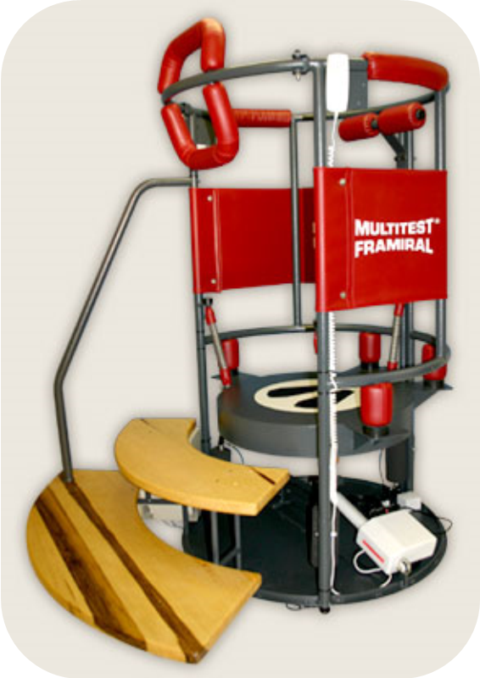

PRINCIPE

Le MULTITEST EQUILIBRE breveté par la société FRAMIRAL est un appareil simple et robuste, composé d'un plan d'appui monté sur des ressorts. On peut moduler électriquement et par l'intermédiaire de vérins pneumatiques les degrés de liberté dans toutes les directions, pour passer d'une stabilité parfaite à une instabilité totale.
La plate forme repose sur une rotule liée à un vérin électrique par l’intermédiaire du support porte rotule.

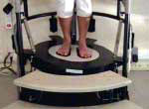
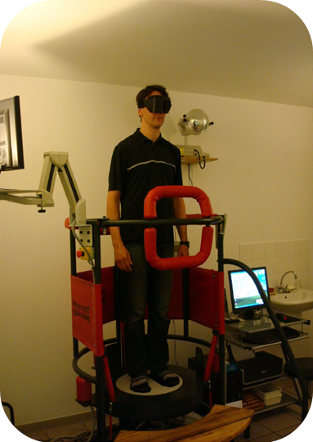
Plateforme inclinée.


(Bouton droit de la souris) (Ouvrir: Allo_Docteur_multitest)

Multitest en utilisation.

PRÉSENTATION DE LA PROBLÉMATIQUE:

Maquette numérique de l’appareil « MULTITESTÉQUILIBRE »

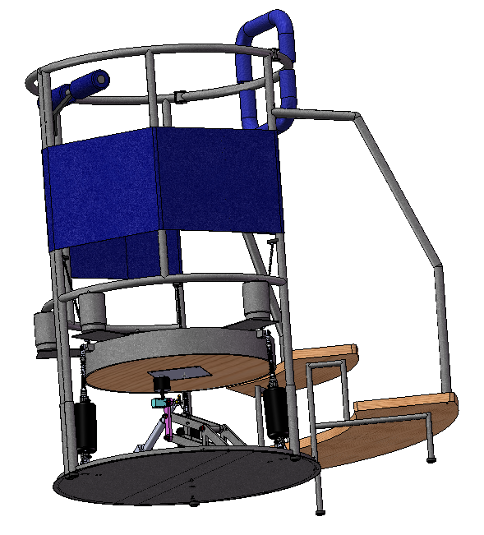
Fig 1 : Multitestéquilibre
Zone d’étude

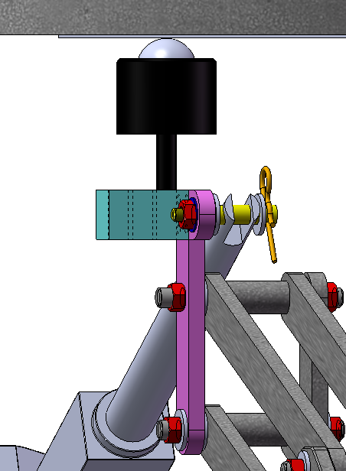
Plate forme
Rotule
Vérin électrique
Support porte rotule

Fig 2 : Zoom de la zone d’étude.

PROBLÉMATIQUE:

Le support porte rotule initialement réalisé par trois pièces usinées et assemblées par éléments vissés présente un problème de desserrage et de cisaillement des vis de fixation. Ce problème est du aux oscillations répétées lors du fonctionnement de l’appareil.
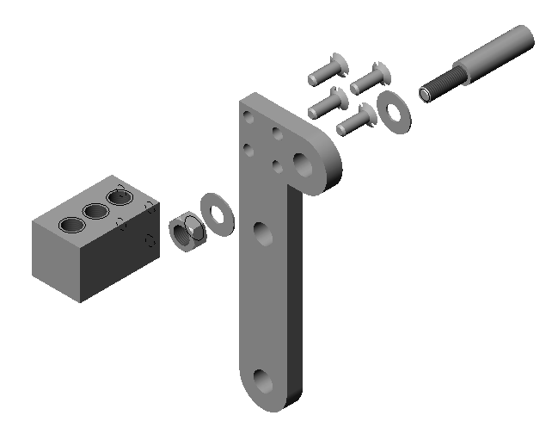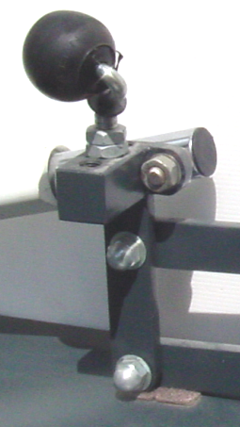
Réglage du positionnement de la tige rotule.
Fig 3 : Eclaté du support porte rotule existant
Fig 4 : La liaison rotule-support-vérin

Pour remédier à ce défaut, le constructeur a décidé de modifier le procédé d’élaboration du support porte rotule.

Deux procédés de fabrication sont envisagés, à savoir :
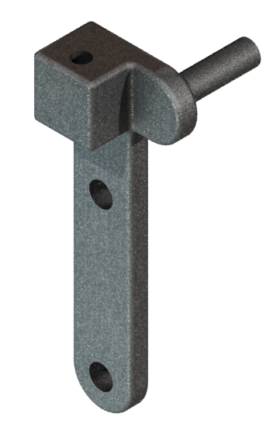
Fig 5 : La représentation du support porte
rotule obtenue par moulage.
a .Une réalisation par moulage
qui nécessite un investissement
important du à la fabrication
d’un moule.
Compte tenu du nombre limité
d’appareils vendus, ce procédé
s’avère trop onéreux, il n’a pas été retenu.

b .Une réalisation par mécano-soudage: Ce procédé est plus adapté à la fabrication d’une petite série.
Il a été retenu.

TRAVAIL A RÉALISER:

On vous demande de réaliser un support mécano-soudé (les pièces seront assemblées les unes par rapport aux autres uniquement par soudage). Cet assemblage sera réalisé à l’aide de quatre éléments, sachant que nous disposons :
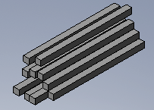

- De profilés carrés □ 30x30
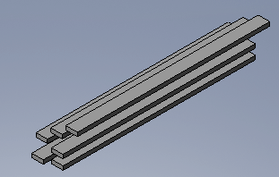

- De plats de 30x10
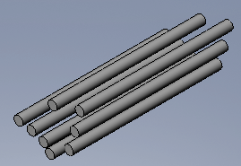

- De ronds de Ø 12

On vous indique également que par rapport au modèle initial réalisé par trois pièces usinées et assemblées à l’aide des éléments vissés, le réglage de la tige rotule en fonction du centre de gravité du patient ne sera plus effectué par trois positions mais par une seule (voir schéma ci-dessous).

Position conservée
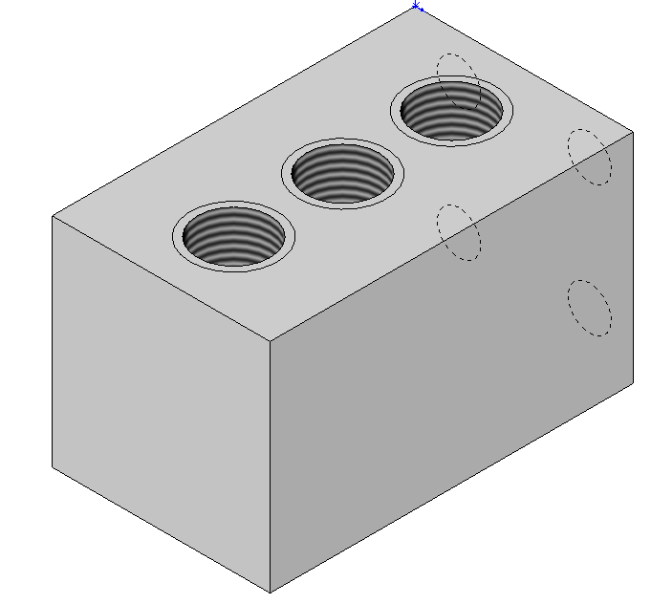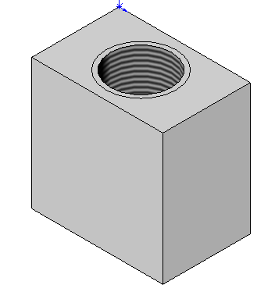
Modèle existant
Modèle à réaliser en mécano-soudé

Pour réaliser ce travail on vous propose les étapes suivantes :

Etape 1 : Préparation de la maquette.

- Réaliser un ou plusieurs croquis à main levé des pièces constitutives du support porte rotule. Chaque pièce sera représentée indépendamment.
- Préciser la façon dont elles sont liées
- Installer les dimensions et/ou annotations etc… que vous jugerez utiles.

Etape 2 : Maquettage virtuel.

(Les dimensions nécessaires seront prises sur le support porte rotule initial).
- Modéliser les pièces nouvelles et/ou modifier les pièces existantes (vous utilisez les noms existants ).
- Réaliser l’assemblage du support porte rotule.
- Optimiser l’arbre de construction et de l’assemblage.

Etape3 : Mise en plan "A partir des fonds de plan fournis en A4Vertical "

- Editer la mise en plan uniquement du bloc (pavé) (limitée au géométral*).
- Indiquer les dimensions nominales** de la pièce (bloc).
- Editer la mise en plan en perspective isométrique du support porte rotule (assemblé). Repérer les pièces, porter les indications de soudure (symboles élémentaires, symboles supplémentaires).

* formes des pièces.
** dimensions non tolérancées.

Les noms de sauvegardes seront: Mp-nom de la pièce-XXXX ( XXXX : n° du candidat)

Etape4 : Impression
- Imprimer les mises en plan.

Documents ressources
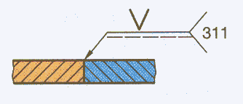
REPRĖSENTATION DES SOUDURES

Représentation symbolique :

- Une ligne de repère avec une flèche qui désigne le cordon de soudure
- Une ligne horizontale terminée éventuellement par une fourche indiquant le procédé de soudure.
- Une ligne d’identification (s’il n ya pas de soudure symétrique ou dans le plan de joint).
- Un symbole élémentaire (voir tableau ci-dessous).

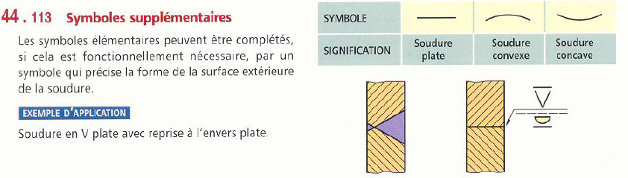
5) Un symbole supplémentaire
6) Cotation conventionnelle

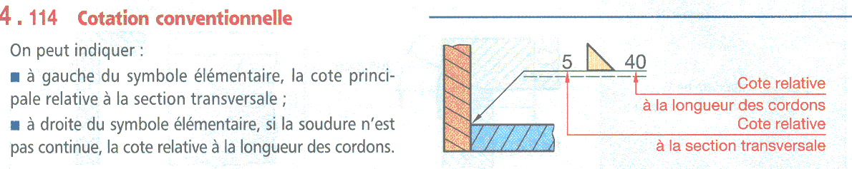

Recommandations

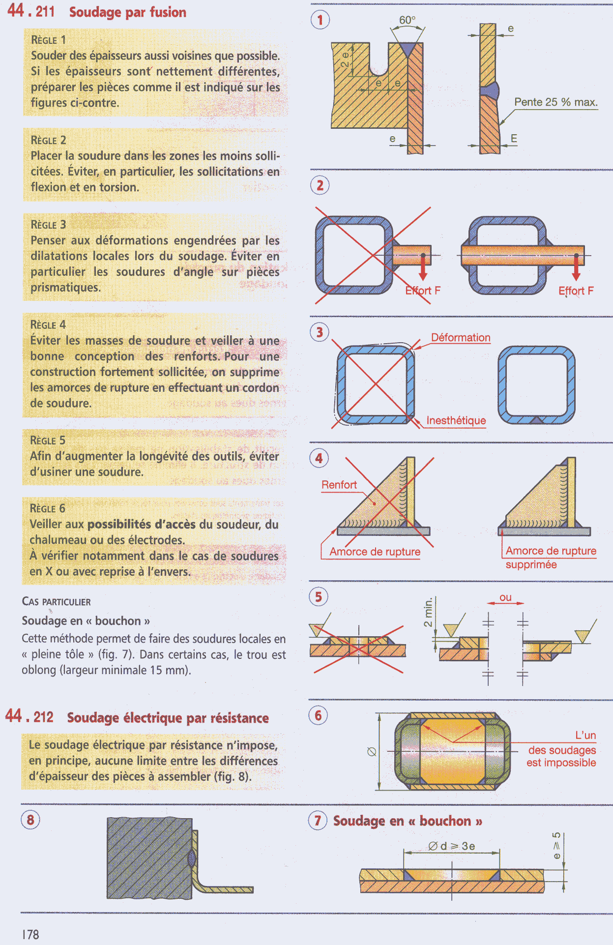
(Source : Guide du Dessinateur Industriel-Chevalier Ed- Hachette)

FICHE BAREME : Elaborer la maquette numérique d’une pièce.

Durée 4h – coefficient 4 (notation sur 80)

ATTENTION : Le candidat est responsable de la sauvegarde régulière de son travail dans le dossier qui lui est réservé.

 | Tâches | Points sur 80
Début de session | Mise sous tension du poste informatique et des périphériques | Non évalué
Début de session | Renommer le dossier UP1 – 2011 en UP1 – 2011 – XXXX  (où XXXX est le numéro du candidat)
Début de session | Vérifier la présence des fichiers de travail  dans le dossier cité ci-dessus.
Elaboration de la  Maquette numérique | Conception de la partie supérieure de la platine. | 10 | 80
Elaboration de la  Maquette numérique | Conception de la partie inférieure de la platine. | 10 | 80
Elaboration de la  Maquette numérique | Conception du bloc (pavé). | 10 | 80
Elaboration de la  Maquette numérique | Conception de l’axe. | 10 | 80
Elaboration de la  Maquette numérique | Assemblage du support porte rotule. | 10 | 80
Elaboration de la  Maquette numérique | Mise en plan du bloc (pavé). | 10 | 80
Elaboration de la  Maquette numérique | Cotation graphique (cotes nominales). | 5 | 80
Elaboration de la  Maquette numérique | Mise en plan du support porte rotule assemblé (en perspective isométrique). | 15 | 80
Fin de session | Effectuer la (ou les) sortie(s) traceur. | Non évalué
Fin de session | Vérification de la présence des fichiers de travail dans le dossier UP1 – 2011 – XXXX (par le candidat et le surveillant).
Fin de session | Transfert des fichiers vers un support externe  (graveur ou Clé Usb ) avec l'aide du surveillant.
Fin de session | Vérification de la présence des fichiers de travail sur le support externe (par le candidat et le surveillant).
Fin de session | Emarger la fiche de suivi.

FICHE DE SUIVI (à agrafer à une copie)
 | Tâches | Réalisée | Non réalisée | Observations (incidents)
Début de session | Mise sous tension poste  et périphériques
Début de session | Renommer le dossier en  UP1 – 2011- XXXX
Début de session | Vérifier présence des  fichiers dans le dossier
Production de la  Maquette numérique | La rigueur de la démarche
Production de la  Maquette numérique | L’optimisation de l’arbre de création
Production de la  Maquette numérique | La cohérence de la solution en regard des consignes et du mode d’élaboration arrêté.
Production de la  Maquette numérique | Mises en plan des pièces.
Production de la  Maquette numérique | Le respect des normes.
Fin de session | Effectuer la(ou les)  Sortie(s) traceur
Fin de session | Vérification de la présence des fichiers dans le dossier
Fin de session | Transfert des fichiers vers le support externe
Fin de session | Vérification de la présence des fichiers sur le support externe

N° d 'anonymat :

-----------------------------------------------------------------------------------------------------------------------------------------

UP1 – Elaborer la maquette numérique d’une pièce.

Centre d'examen :

Nom du surveillant : Nom du candidat :

